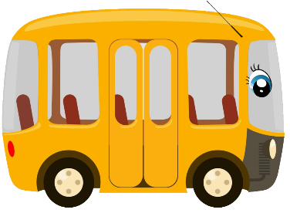
Памятка юного пассажира
Правила поведения пассажира в общественном транспорте
Перед посадкой в общественный транспорт, дождись полной остановки транспортного средства.
Сначала уступи дорогу пассажирам, выходящим из транспорта, потом заходи сам.
Если есть свободное место – сядь, если нет, встань в салоне боком к ходу транспорта, держась за поручни.
Не отвлекай водителя разговорами. Не покидай автобус, выпрыгивая на ходу, не стой на ступеньках, не высовывай руки или голову в окно.
Заранее готовься к выходу, выходи из транспортного средства после полной остановки, спокойно, не толкая других пассажиров.
Запрещено обходить автобус сзади и спереди, дождись пока он отъедет от остановки.
Правила поведения пассажира в личном (легковом транспорте)
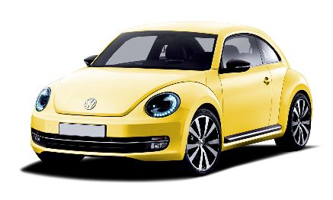
Садись в легковой автомобиль и выходи из него только со стороны тротуара или обочины дороги.
Не отвлекай водителя во время движения разговорами, поведением, вопросами и восклицанием.
Не высовывай части тела из окон автомобиля во время движения.
Не открывай дверь легкового автомобиля во время движения и не пытайся сесть в него или выйти до тех пор, пока автомобиль окончательно не остановился.
Перевозка детей от 7 до 11 лет на заднем сиденье автомобиля разрешается только с использованием детских удерживающих устройств или пристегнутыми ремнем безопасности.На переднем сидении дети до 11 лет (включительно) перевозятся только с использованием детских удерживающих устройств, соответствующих весу и возрасту ребенка.

